
"Мемлекеттік көрсетілетін қызмет регламентін бекіту туралы" Жамбыл облысы әкімдігінің 2014 жылғы 27 наурыздағы № 74 қаулысына толықтырулар енгізу туралы
Күшін жойған
Жамбыл облысы әкімдігінің 2014 жылғы 28 тамыздағы № 244 қаулысы. Жамбыл облысының Әділет департаментінде 2014 жылғы 7 қазанда № 2335 болып тіркелді. Күші жойылды - Жамбыл облысы әкімдігінің 2015 жылғы 27 шілдедегі № 156 қаулысымен
Ескерту. Күші жойылды – Жамбыл облысы әкімдігінің 27.07.2015 № 156 қаулысымен (алғашқы ресми жарияланған күнінен кейін күнтізбелік он күн өткен соң қолданысқа енгізіледі).
РҚАО-ның ескертпесі.
Құжаттың мәтінінде түпнұсқаның пунктуациясы мен орфографиясы сақталған.
"Қазақстан Республикасындағы жергілікті мемлекеттік басқару және өзін-өзі басқару туралы" Қазақстан Республикасының 2001 жылғы 23 қаңтардағы Заңына және "Мемлекеттік көрсетілетін қызметтер туралы" Қазақстан Республикасының 2013 жылғы 15 сәуірдегі Заңына сәйкес Жамбыл облысының әкімдігі ҚАУЛЫ ЕТЕДІ:
1. "Мемлекеттік көрсетілетін қызмет регламентін бекіту туралы" Жамбыл облысы әкімдігінің 2014 жылғы 27 наурыздағы № 74 қаулысына (Нормативтік құқықтық актілердің мемлекеттік тіркеу тізіліміне № 2213 болып тіркелген, 2014 жылғы 17 мамырда "Ақ жол" облыстық газетінде № 72-74 (17929-17931) жарияланған) келесі толықтырулар енгізілсін:
жоғарыда аталған қаулысымен бекітілген "Облыстық және аудандық маңызы бар, сондай-ақ елді мекендердегі жалпы пайдаланымдағы автомобиль жолдарының бөлінген белдеуінде сыртқы (көрнекі) жарнама объектісін орналастыруға рұқсат беру" мемлекеттік көрсетілетін қызмет регламенті: "Қорытынды қағида" 5 бөлімімен толықтырылсын;
келесі мазмұнды 18 тармақпен толықтырылсын:
"18. Мемлекеттік қызмет көрсету процесінде рәсімдердің (іс-қимылдардың) ретін, көрсетілетін қызметті берушінің толық сипаттамасы құрылымдық бөлімшелерінің (қызметкерлерінің) өзара іс-қимылдарының, сонымен қатар өзге көрсетілген қызмет берушілермен халыққа қызмет көрсету орталықтарымен өзара іс-қимыл тәртібінің және мемлекеттік қызмет көрсету процесінде ақпараттық жүйелерді қолдану тәртібінің сипаттамасы осы регламентке 5 қосымшаға сәйкес мемлекеттік қызмет көрсетудің бизнес-процестерінің анықтамалығында көрсетіледі.";
осы қаулының қосымшасына сәйкес 5 қосымшамен толықтырылсын;
2. "Жамбыл облысы әкімдігінің құрылыс, жолаушылар көлігі және автомобиль жолдары басқармасы" коммуналдық мемлекеттік мекемесі заңнамада белгіленген тәртіппен:
1) осы қаулының әділет органдарында мемлекеттік тіркелуін;
2) осы қаулының мемлекеттік тіркеуден өткеннен кейін он күнтізбелік күн ішінде оны ресми жариялауға мерзімді баспа басылымдарына және "Әділет" ақпараттық-құқықтық жүйесіне жіберуді;
3) осы қаулының Жамбыл облысы әкімдігінің интернет-ресурсында орналастырылуын қамтамасыз етсін.
3. Осы қаулының орындалуын бақылау облыс әкімі аппаратының басшысы Р.Рахманбердиевке жүктелсін.
4. Осы қаулы әділет органдарында мемлекеттiк тiркелген күннен бастап күшiне енедi және алғашқы ресми жарияланған күнінен кейін күнтізбелік он күн өткен соң қолданысқа енгізіледі.
Облыс әкімі | К.Көкрекбаев

"Облыстық және аудандық
маңызы бар сондай-ақ елді
мекендердегі жалпы
пайдаланымдағы автомобиль
жолдарының бөлінген белдеуінде
сыртқы (көрнекі) жарнама
объектісін орналастыруға рұқсат
беру" мемлекеттік көрсетілетін
қызмет регламентіне 5-қосымша
Мемлекеттік қызмет көрсетудің бизнес-процестерінің анықтамалығы
"Облыстық және аудандық маңызы бар, сондай-ақ елді мекендердегі жалпы пайдаланымдағы автомобиль жолдарының бөлінген белдеуінде сыртқы (көрнекі) жарнама объектісін орналастыруға рұқсат беру"
А. Көрсетілетін қызметті алушының кеңсе арқылы мемлекеттік қызметтік көрсетілуі

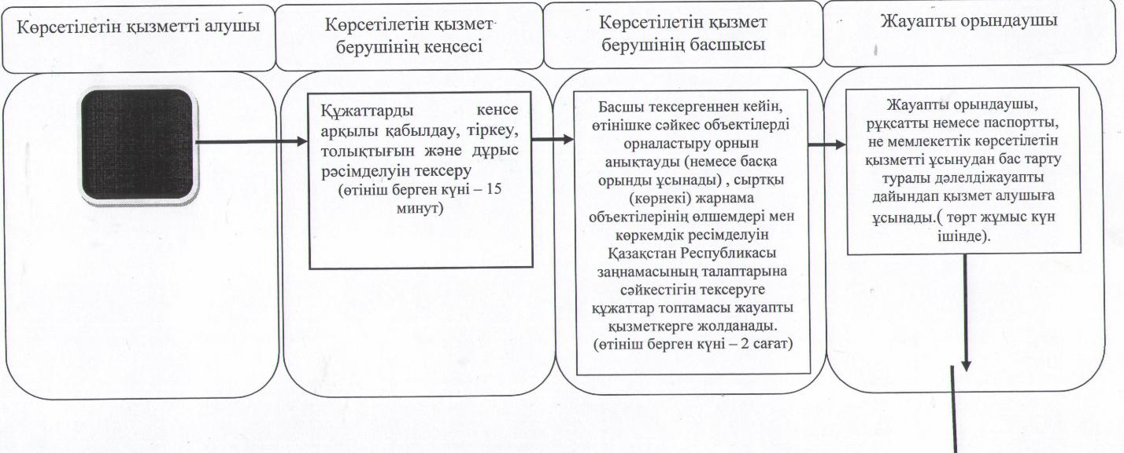

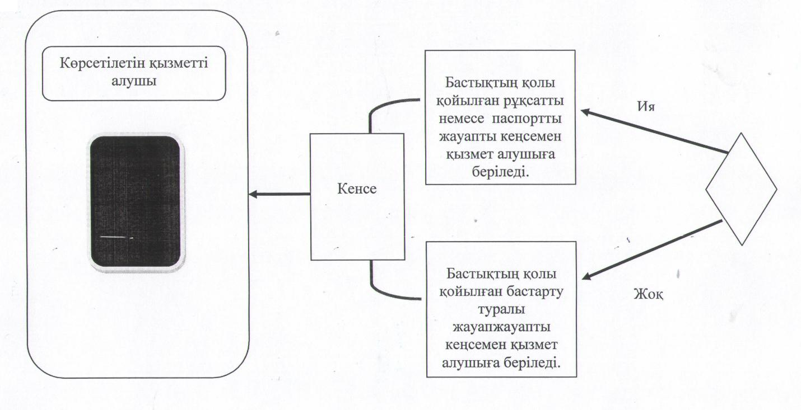

Б. ХҚКО арқылы мемлекеттік қызметтің көрсетілуі

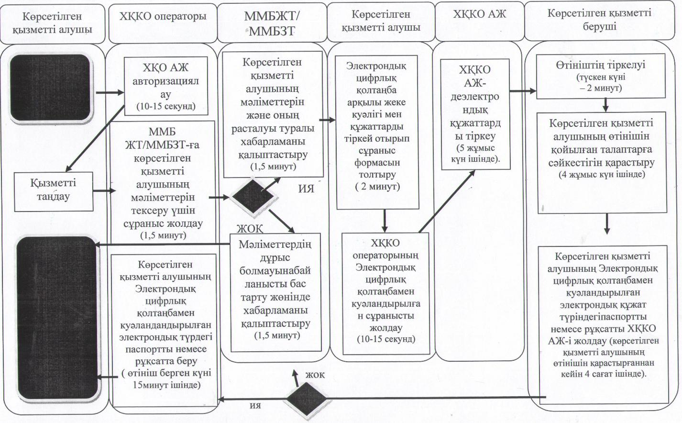

В. Портал арқылы мемлекеттік қызметтің көрсетілуі

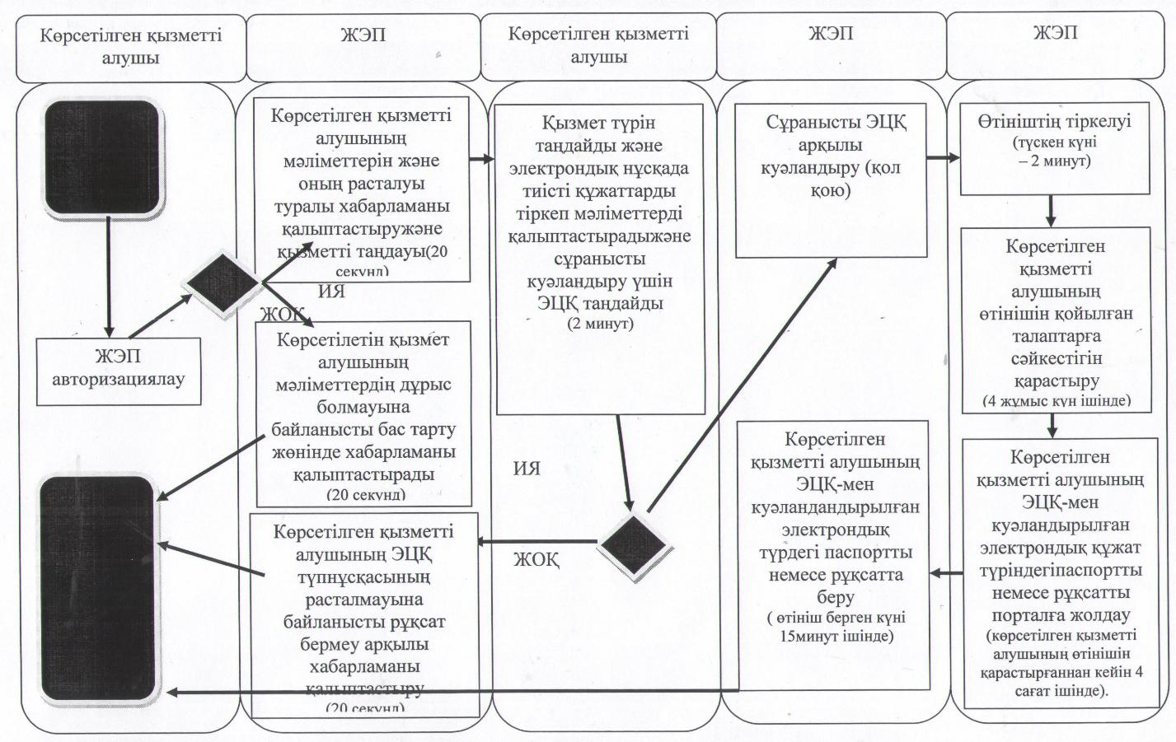

Шартты белгілер:

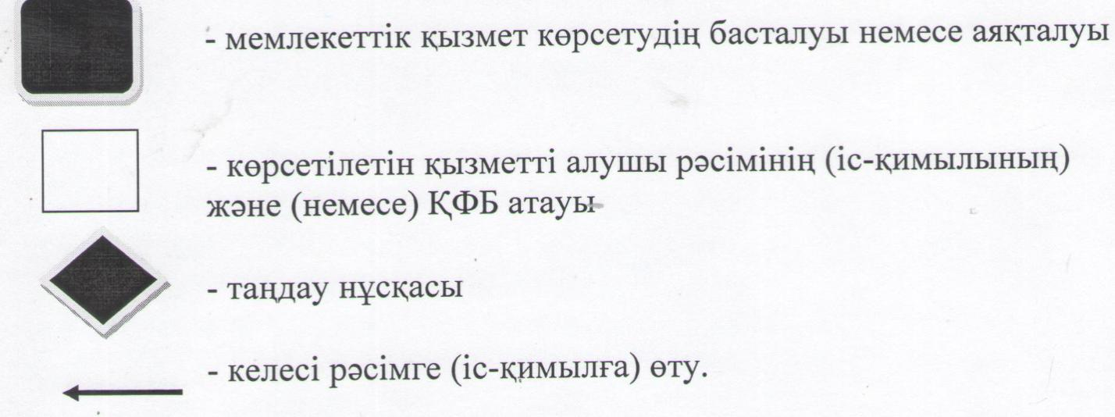

© 2012. Қазақстан Республикасы Әділет министрлігінің «Қазақстан Республикасының Заңнама және құқықтық ақпарат институты» ШЖҚ РМК

